Міністерство освіти і науки України

Національний університет «Львівська політехніка»

Кафедра систем штучного інтелекту



**Звіт**

про виконання

**Лабораторних та практичних робіт № 2 *з дисципліни:*** «Мови та парадигми програмування»

***з розділу***: «Лінійні та розгалужені алгоритми. Умовні оператори. Константи, змінні»

***Виконав:***

студент групи ші-14

Чумаченко Дем`ян Сергійович

# **Тема роботи:**

Знайомство, з циклами, лінійні та розгалужені алгоритми, умовні оператори.

# **Мета роботи:**

Ознайомитись з типами даних, циклами, операторами, алгоритмами і використати їх на практиці.

# **Теоретичні відомості:**

* Умовні оператори
* Типи даних, змінні і константи
* Цикли

1. Індивідуальний план опрацювання теорії:

* Тема №1: Назва.
  + Джерела Інформації
    - https://www.youtube.com/watch?v=zogwWqGyM2c&ab_channel=%D0%91%D0%BB%D0%BE%D0%B3%D0%B0%D0%BD%E2%A6%81%D0%A3%D1%80%D0%BE%D0%BA%D0%B8%D0%BF%D1%80%D0%BE%D0%B3%D1%80%D0%B0%D0%BC%D1%83%D0%B2%D0%B0%D0%BD%D0%BD%D1%8F
    - https://youtu.be/1DtZCv7xfb8?si=RCFx2S_CfJCum0db
    - https://youtu.be/kK-Xo25DIXc?si=9rJj9iuZpX2bVJMF
    - <https://youtu.be/4u_yfFA2U9o?si=_C9SZmUUJM-nGbIh>
    - https://www.w3schools.com/cpp/default.asp
  + Що опрацьовано:
    - Типи даних, оператори розгалуження, свіч кейси, вайли
  + Статус: Ознайомлений
  + Звершення опрацювання теми: 7 листопада 2023р

# **Виконання роботи:**

## **1. Опрацювання завдання та вимог до програм та середовища:**

Завдання №1 VNS Lab 1 Task 1

* Варіант завдання 11
* 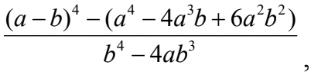
* Обчислити значення виразу при різних дійсних типах даних (float й double), при при а=100, b=0.001
* враховувати точність типів даних

Завдання №2 VNS lab 1 task 2

* Варіант завдання 11
* 1) n++*m
* 2) n++<m
* 3) m-- >m
* знати як працюють пре(пост) інкременти і дикременти

Завдання №3 Algotester lab1 task 3

* Персонажу по одному дають сторони 5 кубiв a1..5, з яких вiн будує пiрамiду.
* Коли вiн отримує куб з ребром ai - вiн його ставить на iснуючий, перший ставить на пiдлогу
* (вона безмежна).
* Якщо в якийсь момент об’єм куба у руцi (який будуть ставити) буде бiльший нiж у куба
* на вершинi пiрамiди - персонаж програє i гра закiнчується. Розмiр усiх наступних кубiв пiсля
* програшу не враховується.
* Тобто якщо ai−1 < ai - це програш.
* Ваше завдання - сказати як закiнчиться гра.

Завдання №4 Self pract

* Вам задано послідовність із n цілих чисел ai. Ваша задача — знайти довжину найбільшої зростаючої підпослідовності заданої послідовності.
* знати як працюють цикли і динамічне програмування.

Завдання №5 class work

* Порадник, який залежить від погоди. В залежності від того, який тип погоди ввів користувач, програма дає пораду щодо одягу, взуття та активності.
* знати як працюють оператори розгалуження тип даних enum і switch оператори

## **2. Дизайн та планована оцінка часу виконання завдань:**

Програма №_1 Epic 2 Task 3 - Lab# programming: VNS Lab 1 Task 1

* 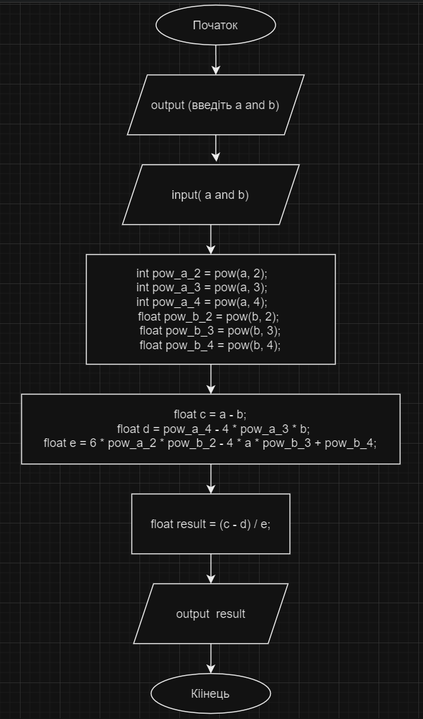

*Малюнок № 1 блок схема до програми № 1*

* Планований час на реалізацію 20хв
* використовував проміжні дані

Програма №2 Epic 2 Task 4 - Lab# programming: VNS Lab 1 Task 2

* 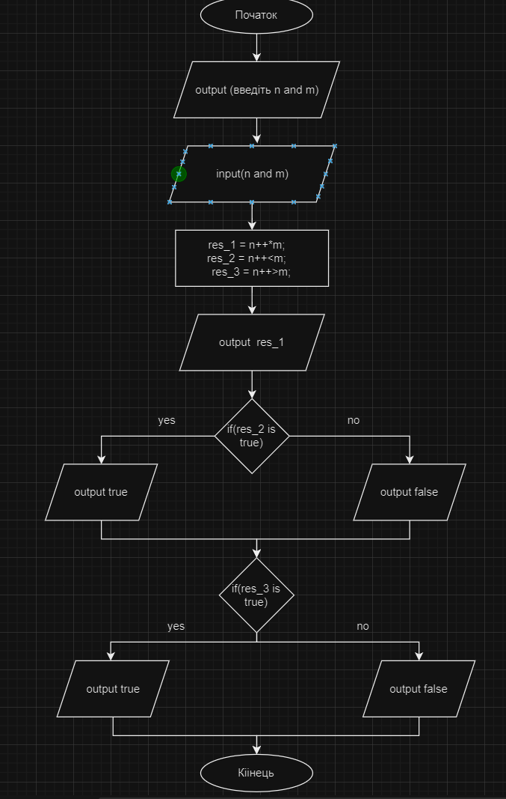

*Малюнок № 2 блок схема до програми № 2*

* Планований час на реалізацію 10хв
* використовував оператори розгалуження

Програма №3 Epic 2 Task 6 - Lab# programming: Algotester Lab 1 Task 3

* 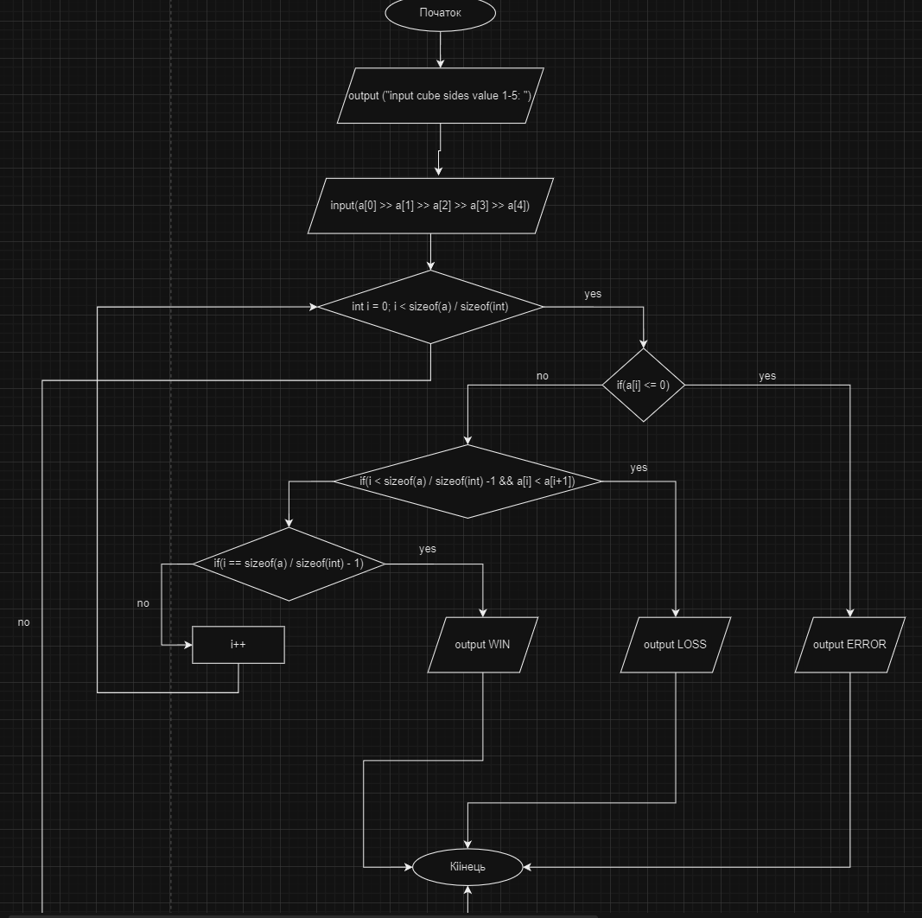

*Малюнок №3 блок схема до програми №3*

* Планований час на реалізацію 30хв
* використав фор цикли і оператори розгалуження

Програма №4 Epic 2 Task 9 - Practice# programming: Self Practice Task 9

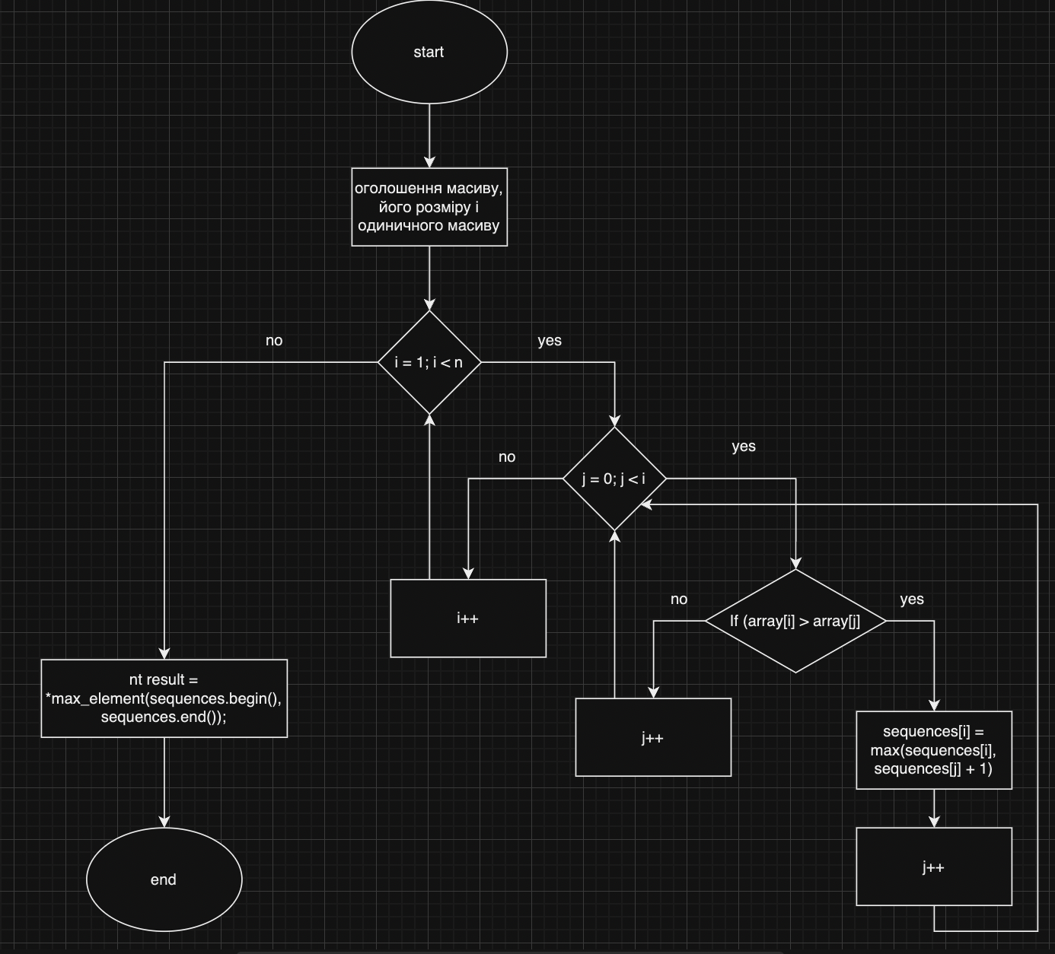

*Малюнок №4 блок схема до програми №4*

* Планований час на реалізацію 2 години
* використав фор цикли і оператори розгалуження, динамічне програмування

Програма №5 class work: рекомендації за погодними умовами

* 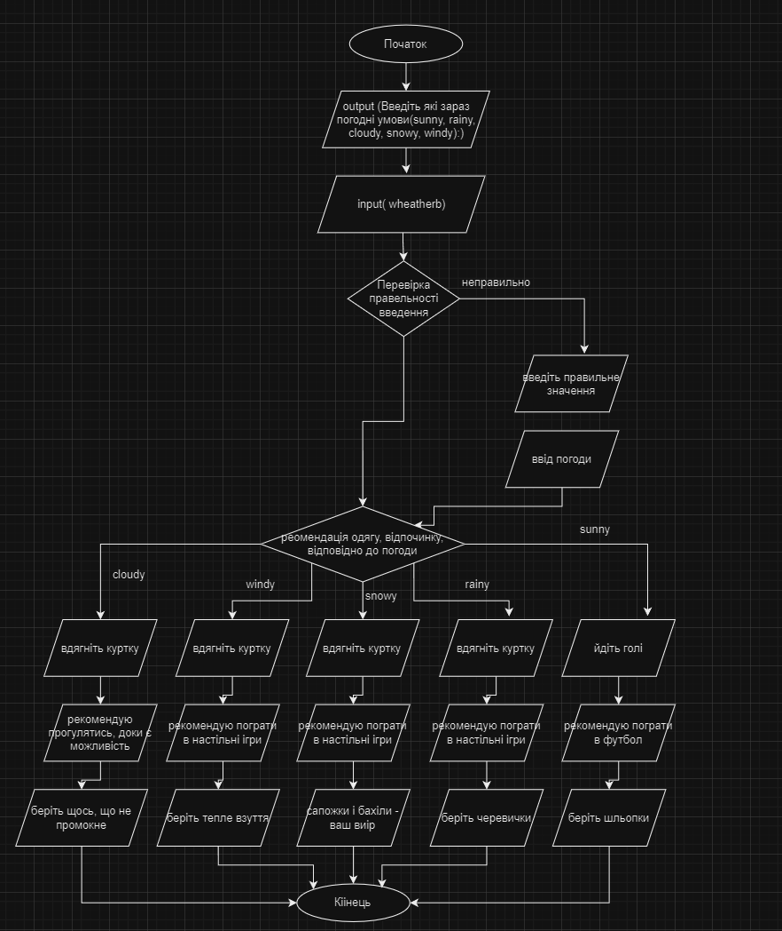
* *Малюнок №5 блок схема до програми №5*
* Планований час на реалізацію пара
* використав вайл цикли і оператори розгалуження(свіч кейси)

## **3. Конфігурація середовища до виконання завдань:**

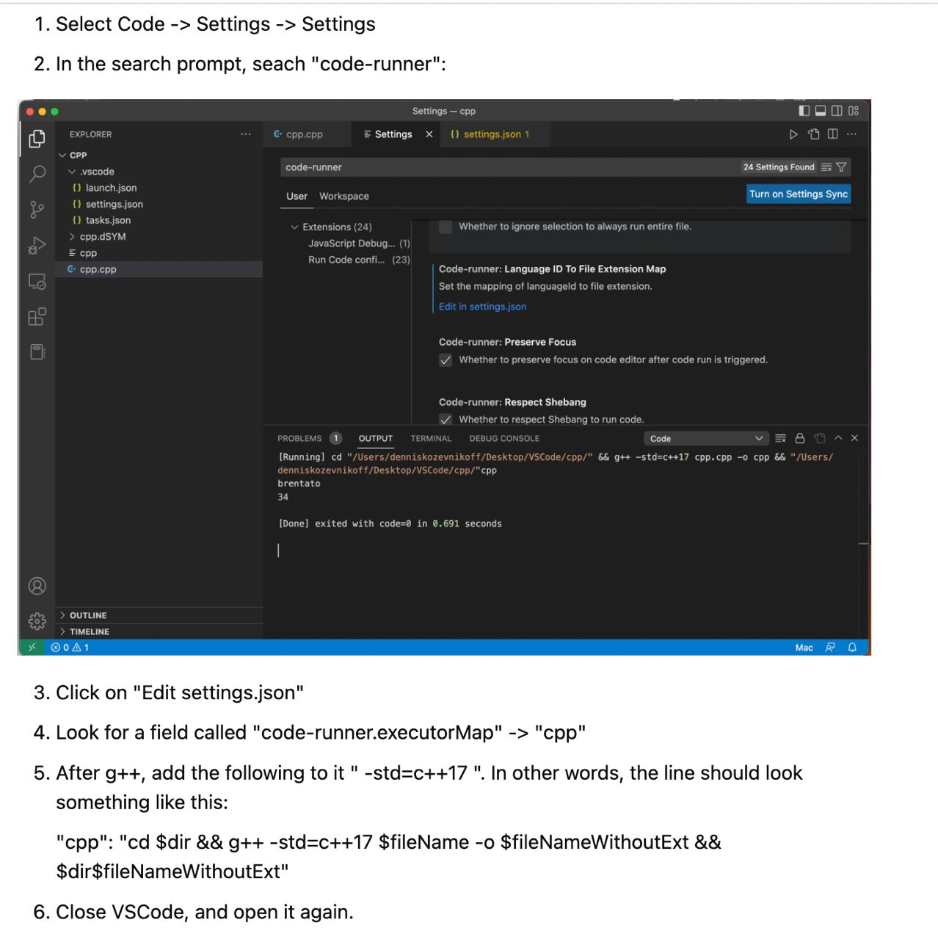

*Малюнок №6 вирішення проблеми компілятора*

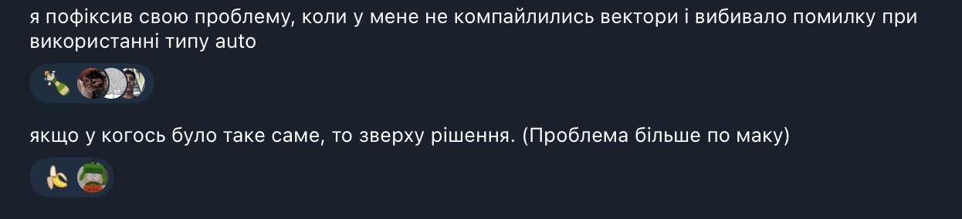

*Малюнок №7 коментар до вирішення*

## **4. Код програм з посиланням на зовнішні ресурси:**

Завдання №1 Epic 2 Task 3 - Lab# programming: VNS Lab 1 Task 1

**https://github.com/artificial-intelligence-department/ai_programming_playground/pull/202**

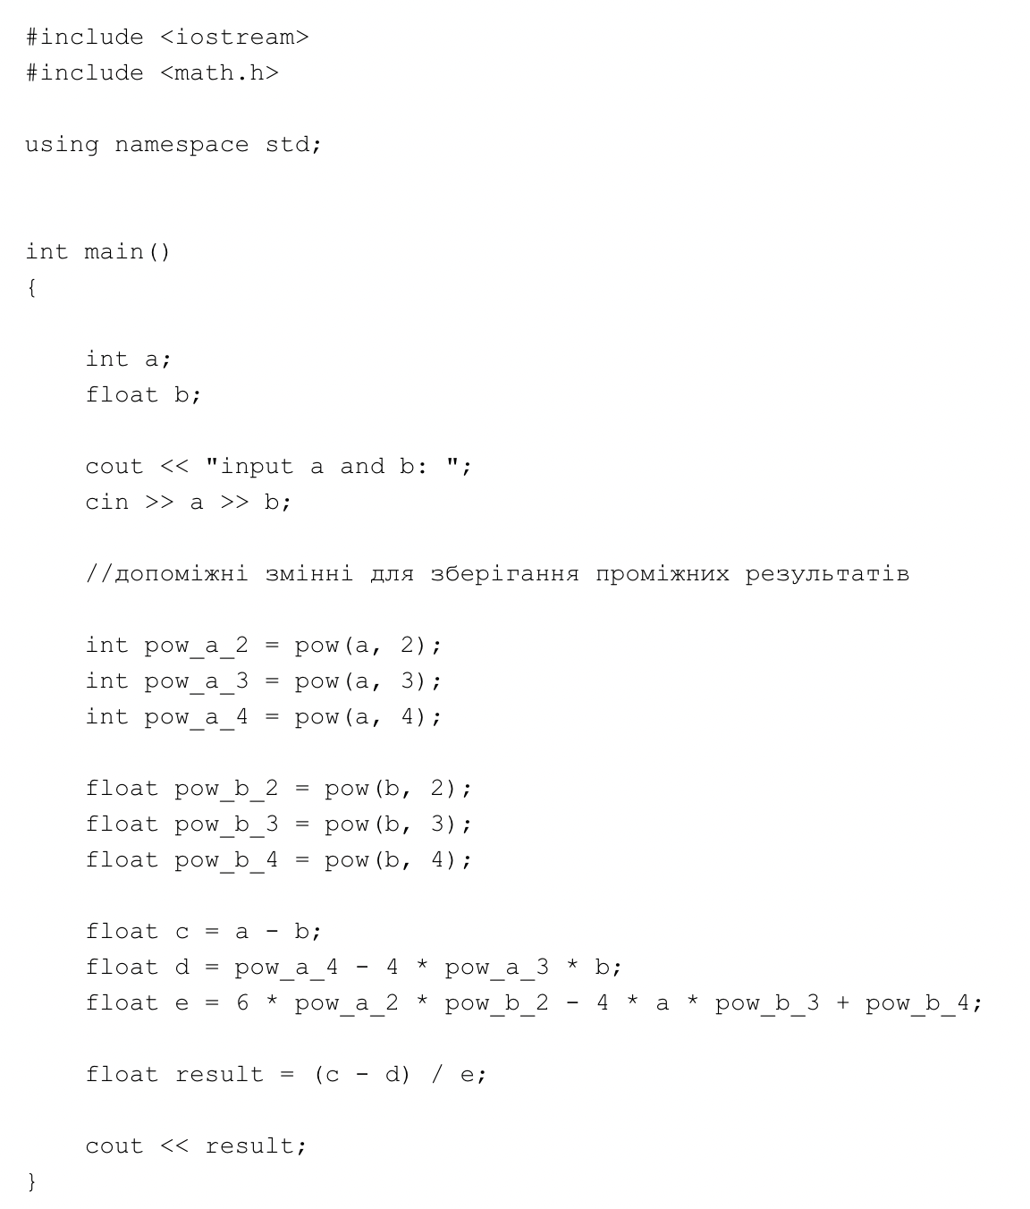

*Малюнок №8 код до програми №1*

Завдання №2 Epic 2 Task 4 - Lab# programming: VNS Lab 1 Task 2

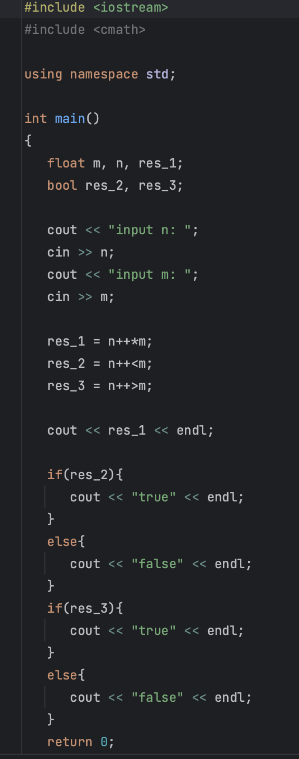

*Малюнок №9 код до програми №2*

Завдання №3 Epic 2 Task 6 - Lab# programming: Algotester Lab 1 Task 3

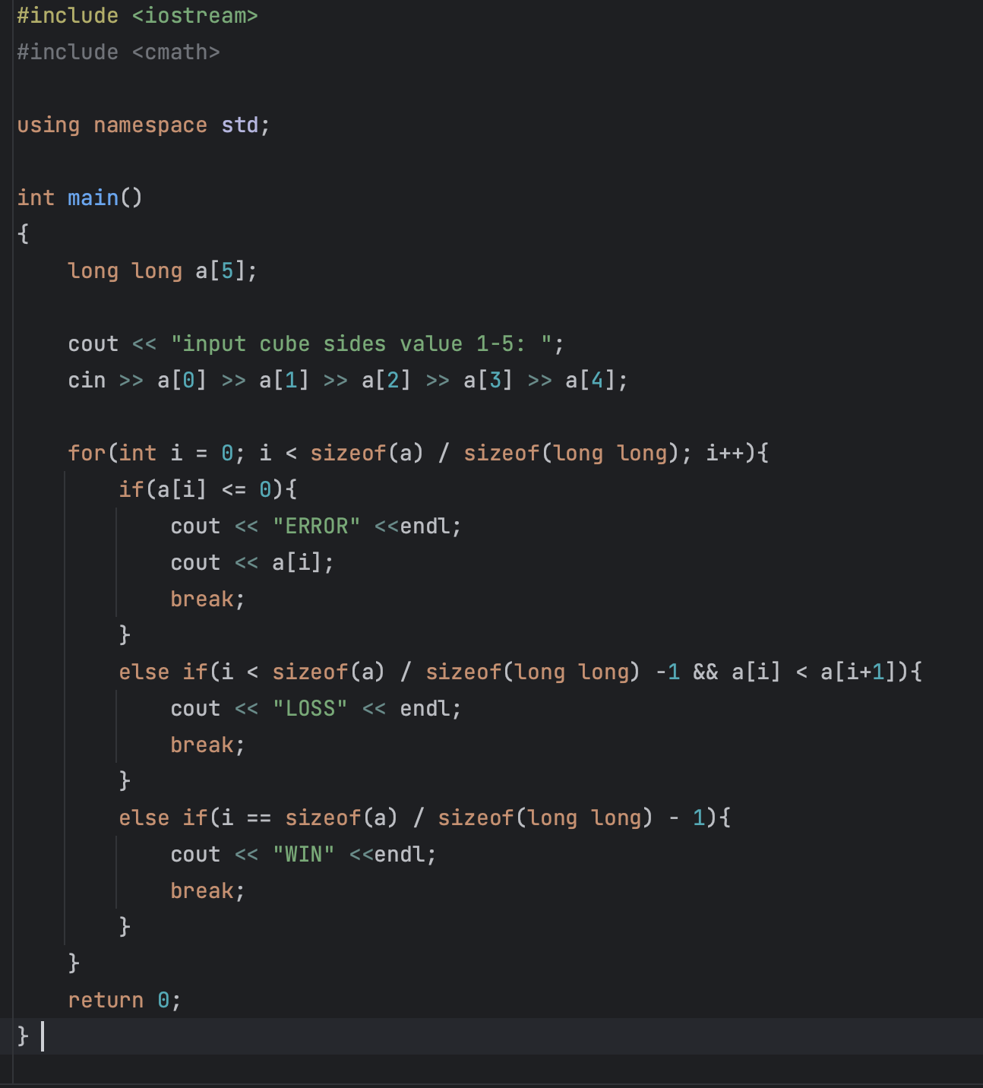

*Малюнок №10 код до програми №3*

Завдання №4 Epic 2 Task 9 - Practice# programming: Self Practice Task 9

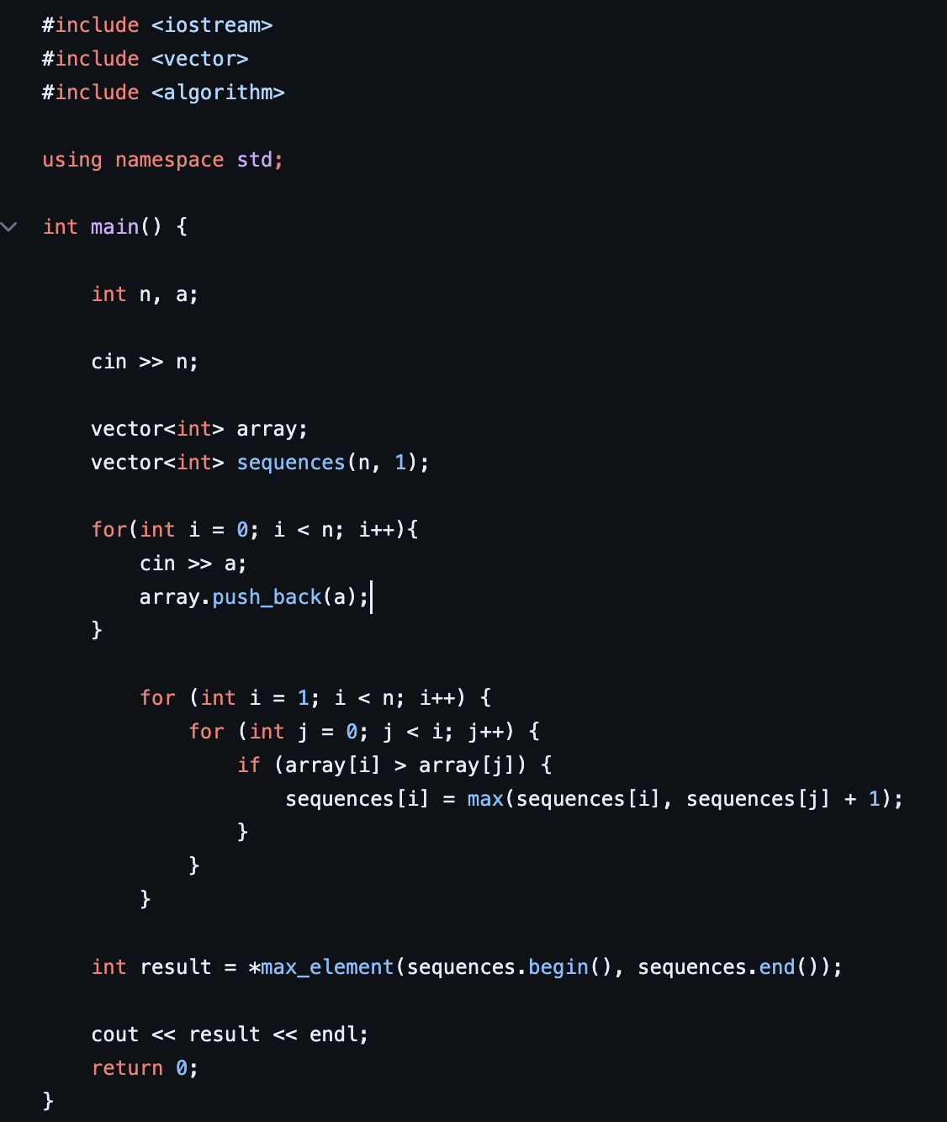

*Малюнок №11 код до програми №4*

Завдання №5 class work: рекомендації за погодними умовами

*Малюнок №12 код до програми №5*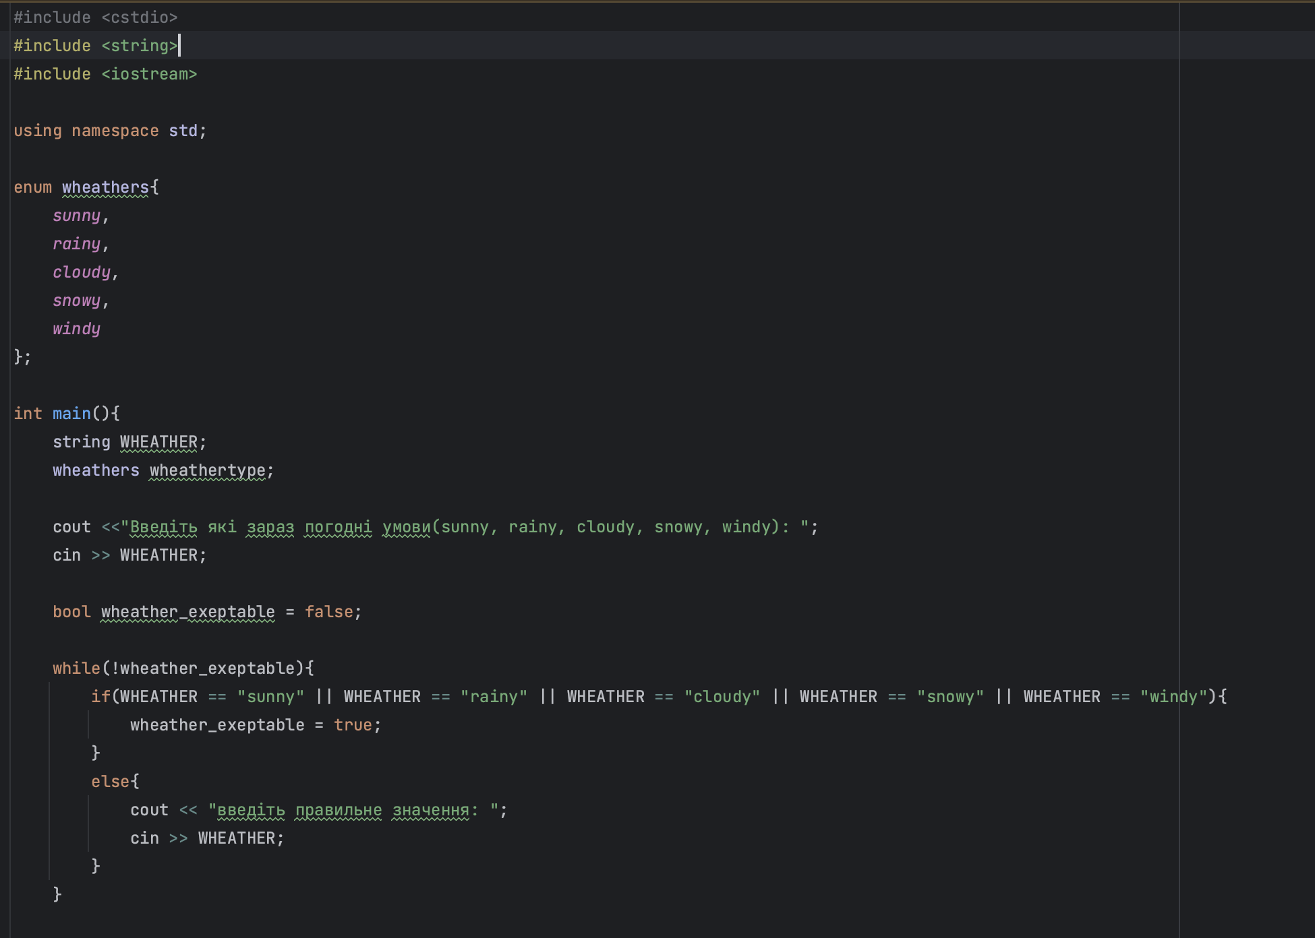

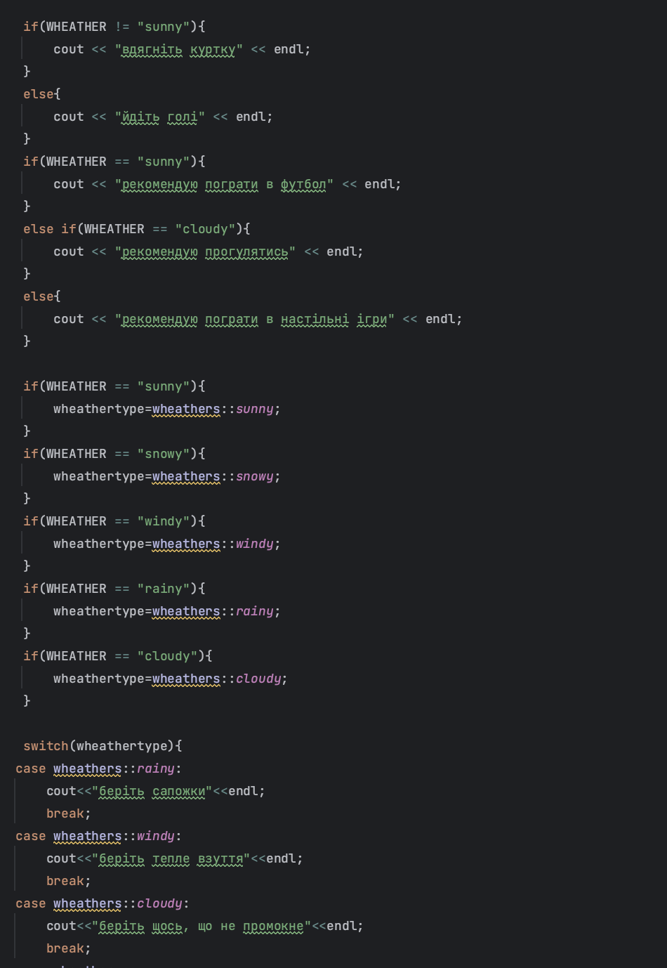

*Малюнок №13 код до програми №5*

* 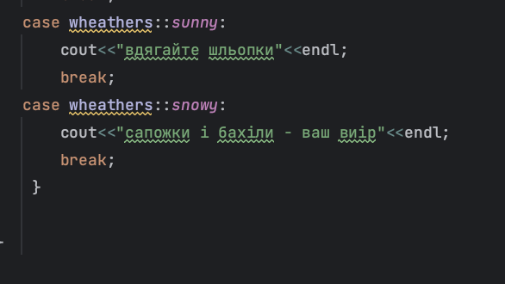

*Малюнок №14 код до програми №5*

## **5. Результати виконання завдань, тестування та фактично затрачений час:**

Завдання №1 Lab# programming: VNS Lab 1 Task 1

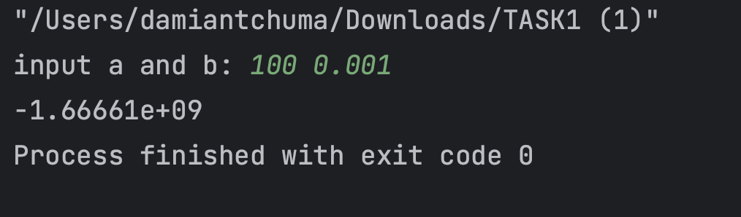

*Малюнок №15 результати тестування програми №1*

Час затрачений на виконання завдання: 15хв

Завдання №2 Lab# programming: VNS Lab 1 Task 2

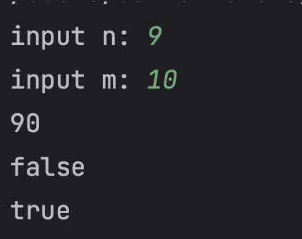

*Малюнок №16 результати тестування програми №2*

Час затрачений на виконання завдання: 10хв

Завдання №3 Lab# programming: Algotester Lab 1 Task 3

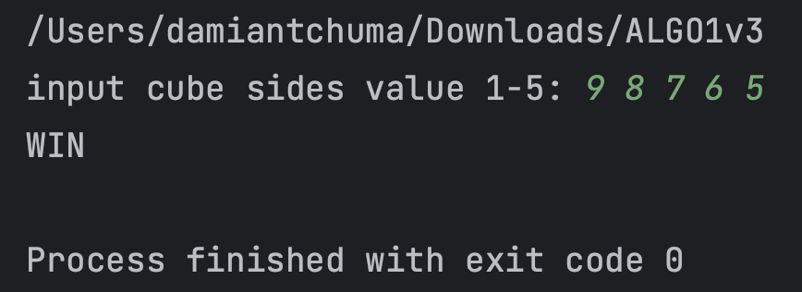

*Малюнок №17 результати тестування програми №3*

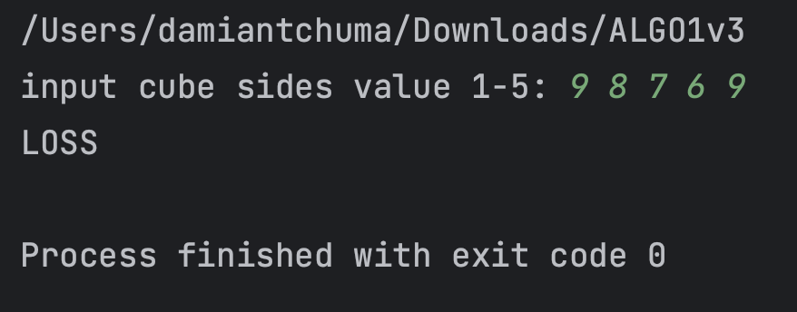

*Малюнок №18 результати тестування програми №3*

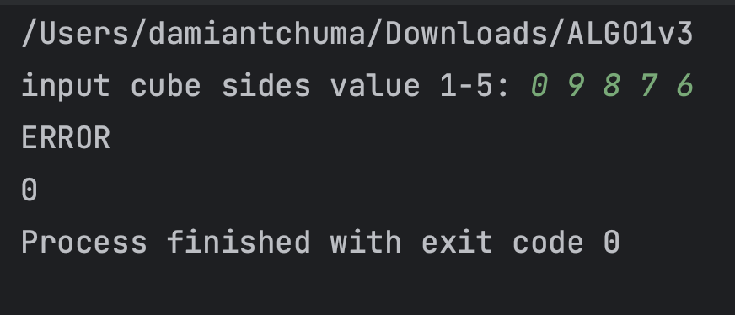

*Малюнок №19 результати тестування програми №3*

Час затрачений на виконання завдання: 30хв

протестував можливі результати аутпуту.

Завдання №4 Practice# programming: Self Practice Task 9



*Малюнок №20 вхідні дані програми №4*

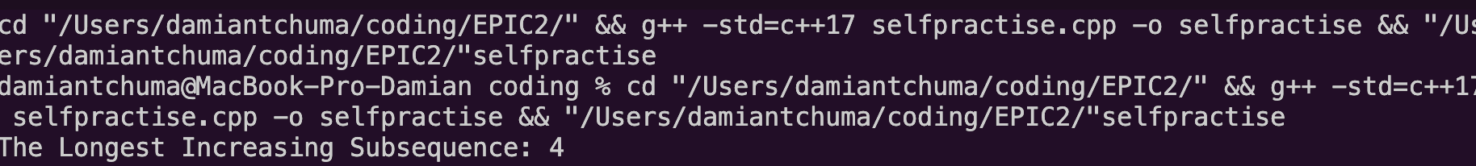

*Малюнок №21 результати тестування програми №4*

Час затрачений на виконання завдання: 1.5 дні

в цьому випадку 20, 33, 40, 50 - це найбільша послідовність

Завдання №5 class work: рекомендації за погодними умовами

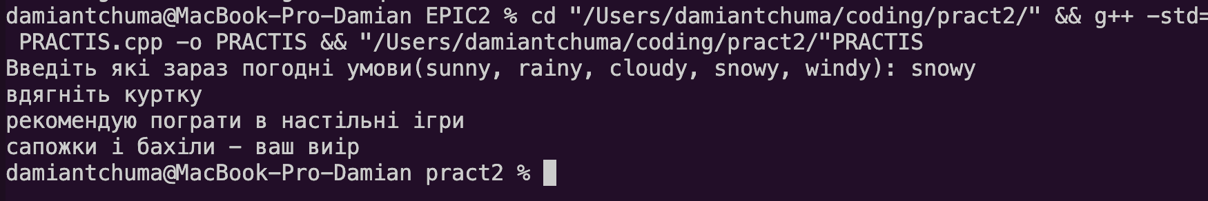

*Малюнок №22 результати тестування програми №5*

Час затрачений на виконання завдання: 1.5 пари

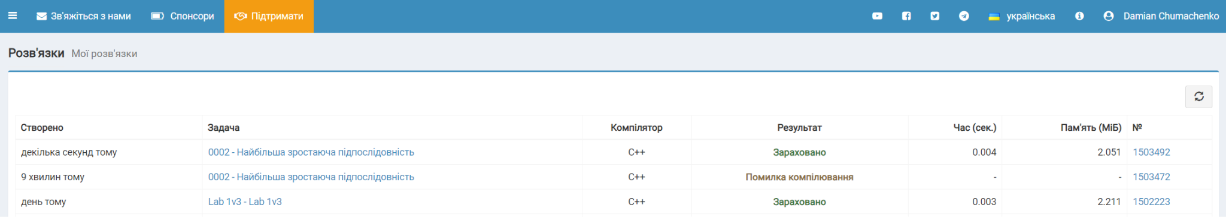

Малюнок №23 результати тестування програм №4, 3

# **Висновки:**

Ознайомився з типами даних, циклами, операторами, алгоритмами і використати їх на практиці.

вирішував практичні задачі на алготестері. Використовував свіч кейси на практиці. Доопрацьовував vsc(налаштовував settings.json), Робив складні схеми до програм.